Отчет
о проведении акции «Возраст требует действий»
г. Сыктывкар, сентябрь-октябрь 2012 года

С середины сентября начали работу по акции:
- Навестили Попову Анну Егоровну, ей исполнилось 89 лет 16 сентября. Накануне она сломала ключицу, упав с кровати. Ей нужен постоянный уход, но внучка, которая завладела сертификатом на получение жилья, ее навещает раз в месяц. Анна Егоровна продолжает жить в своем старом доме. Соцработник есть, она выполняет свои функции.
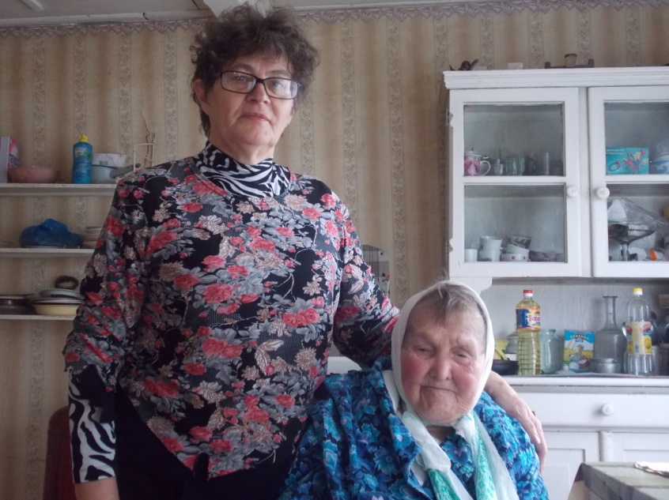
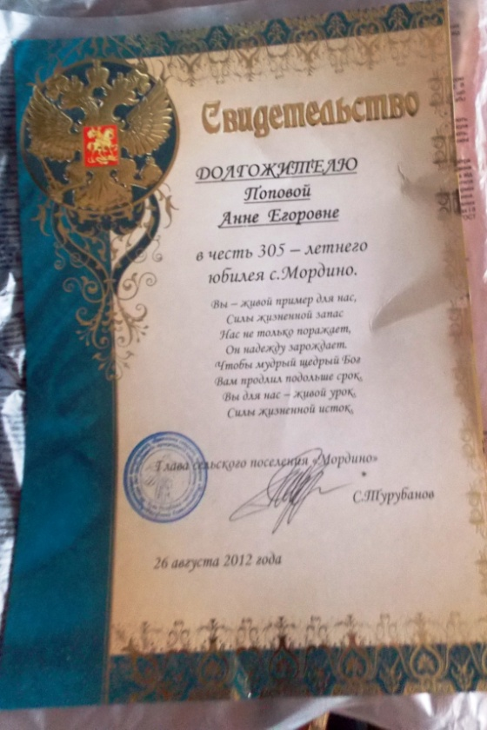
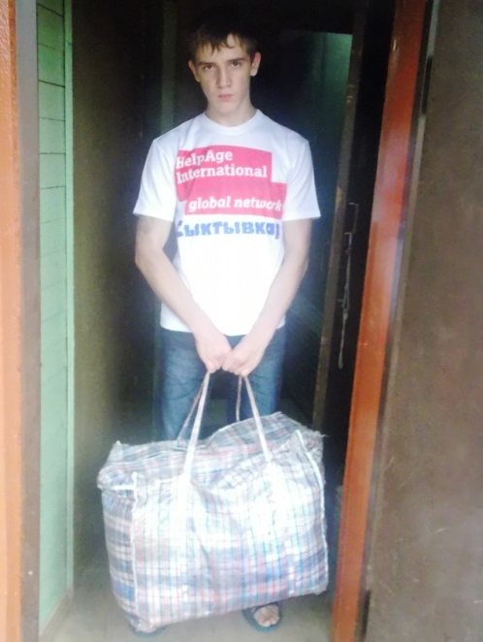

2.Собрали и передали 50 кг теплой одежды в Кризисный центр для мужчин в г. Сыктывкаре.

Учащийся Политехнического техникума, волонтер Максим

3.В забеге наций 23 сентября приняли участие 15 человек.
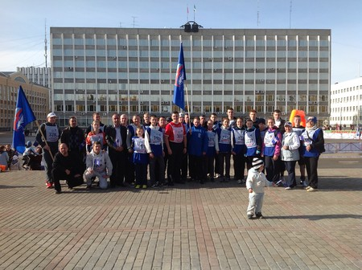

4.29 сентября в Центре досуга и кино прошел литературный вечер поэтического Клуба "Алый парус".
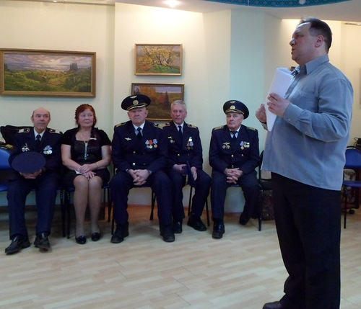
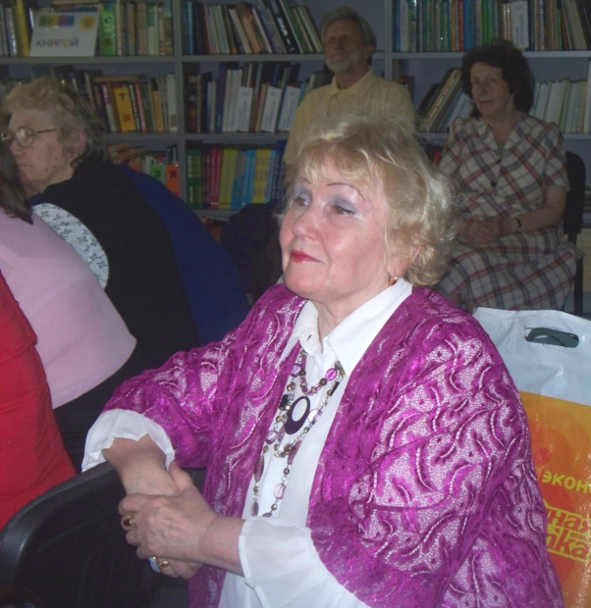

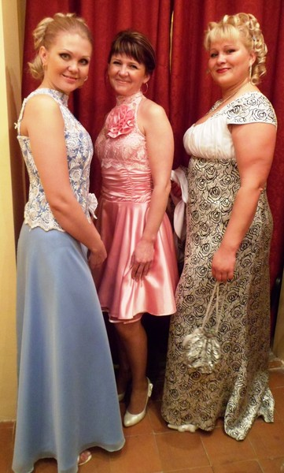
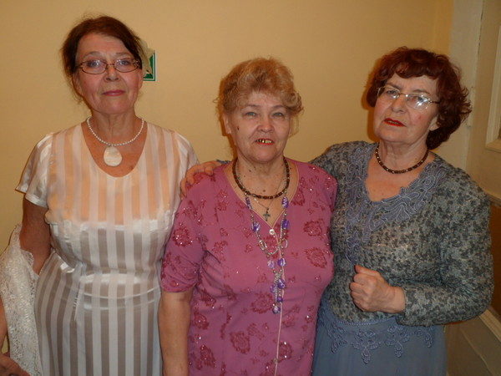
5. 9 октября прошел очередной показ мод Театра Мод. В показе приняли участие более 30 мастеров и моделей разного возраста.

Активное старение.

6. 29 сентября приняли участие в подготовке и открытии второго года обучения в университете третьего возраста.
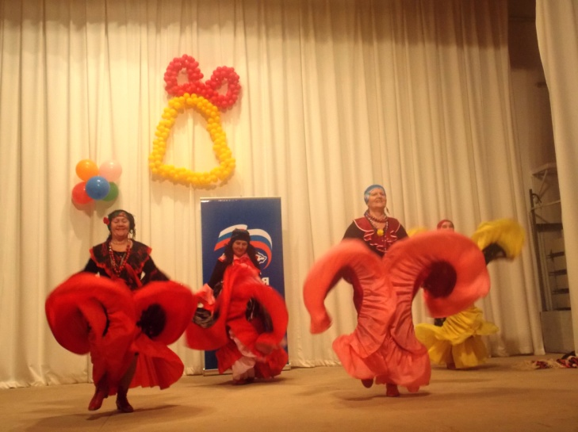
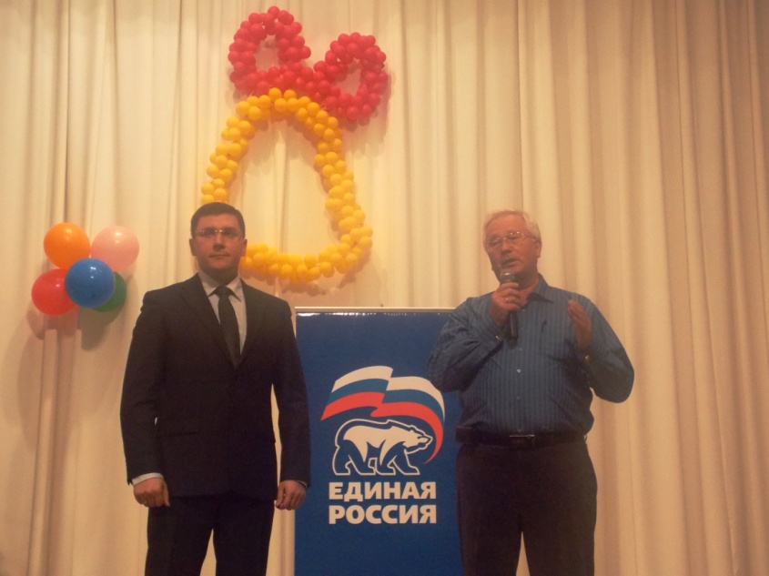
Танцующие бабушки из ансамбля Греннис
выступили в праздничном концерте в честь
открытия учебного года.
Руководитель Университете третьего возраста, депутат Госсовета
Коми, руководитель местного отделения партии «Единая Россия»
Сергей Артеев и председатель Совета ветеранов г. Сыктывкара
Владимир Пыстин на открытии 2 учебного года Университете.
7.С днем пожилых людей поздравили 3 человека с вручением лекарственных наборов, 3 человека с вручением продуктовых наборов.
Спонсорами выступили предприниматели Кадира Светлана и Яровая Наталья.
8.Посетили праздничные концерты в филармонии 9 человек по льготной цене.
Акция продолжается.
9.В октябре состоялась встреча с заместителем Главы МО ГО «Сыктывкар» Козловым В.В., на которой были закреплены отношения между Администрацией города, Советом ветеранов города и КРОД «Альтруисты» по вопросам защиты прав пожилых людей и инвалидов. Бородинова З.Г., как представитель межрегионального Фонда «Доброе дело», включена в общественный Совет по проблемам старшего поколения при администрации МО ГО «Сыктывкар».
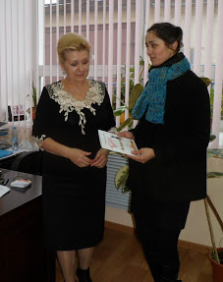
10.Состоялась встреча с руководителем Общественной приемной Главы РК Киселевой Г.В. В ходе встречи был разработан план совместных мероприятий по защите прав старшего поколения, в том числе проведение круглого стола «Далекие горизонты старости» (Предварительное название) .

Во время встречи руководителю Общественной приемной волонтер
Марина вручила сборник стихов «Моя Великая вона» одной из участниц
ВОВ, активиста КРОД «Альтруисты» Чисталевой П.И.

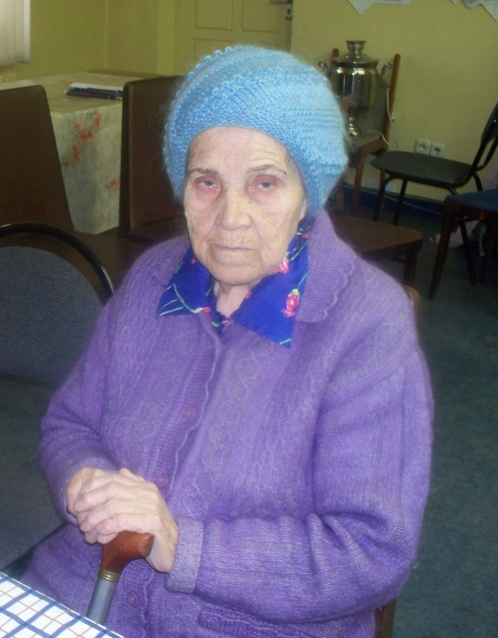
11. Елисеева Нина Владимировна, одинокая 82-летняя инвалид 1 группы. Передвигается по комнате в ходунках, так как сломан тазобедренный сустав. По-возможности, обслуживает сама себя. Продукты приносит сноха (сын умер). Нет связи с миром. Мы подарили ей сотовый телефон с нашими номерами и номерами скорой помощи, МЧС и других самых важных для нее служб, научили, как пользоваться телефоном. Зрение и слух у нее нормальные.

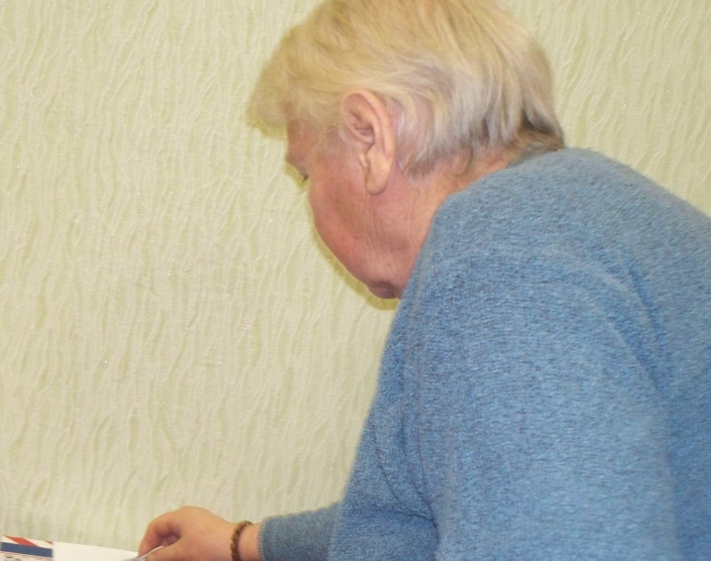
12. Никитиной Анне Ивановне в этом году исполнилось 80. В свое время, когда обессилила, переехала к дочери, продав свою квартиру. Но потом она стала "мешать" дочери и ее семье. Сейчас она живет у своей такой же старой сестры. Пенсии хватает, чтобы чуть- чуть свести концы с концами. Вручили пакет с продуктами первой необходимости: сахар, чай, крупа, масло, яйца, стиральный порошок, мыло,

13. Владимир Иванович В. перед пенсией остался без работы. За 2 года до пенсии на работу никто не берет. Перебивается случайными заработками. Иногда и мы предоставляем ему работу: на дачах, в огородах, на стройках. В Центре занятости ставят на учет на полгода, потом через полгода снова ставят. Долг за квартиру больше 50 тысяч. Раз в неделю я его кормлю обедом. Продуктовую карзину принял со слезами на глазах. Фотографироваться постеснялся.

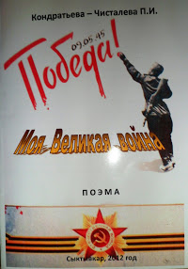
14. 22 октября с 89-летием поздравили участницу ВОВ, заслуженного Учителя, поэтессу Чисталеву Прасковью Ивановну. Ко дню рождения мы подготовили и распечатали ее сборник стихов «Моя Великая война» в количестве 50 штук.

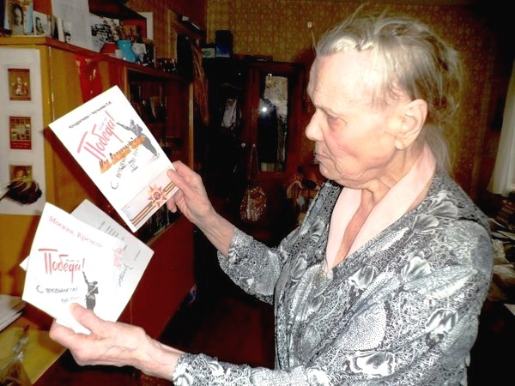
Чисталева Прасковья Ивановна со сборником своих стихов «Моя Великая война»

15. День белых журавлей.
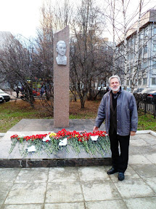
Идея памятной даты принадлежит поэту Расулу Гамзатову и родилась она из песни на его стихи «Журавли». Это ежегодное мероприятие уже более двадцати лет проходит 22 октября в России и странах бывшего СССР.
В Сыктывкаре этот день по инициативе городского совета ветеранов отмечают третий год.
В этом году мероприятие началось с возложения цветов к памятнику Горою Советского Союза Николаю Оплеснину. Монумент стоит на том месте, где находился дом, в котором до войны жил герой. Затем в Государственном академическом театре драмы им. В. Савина прошла премьера документального фильма о Николае Оплеснине.
Участник КРОД «Альтруисты» Юрий Сахаров у
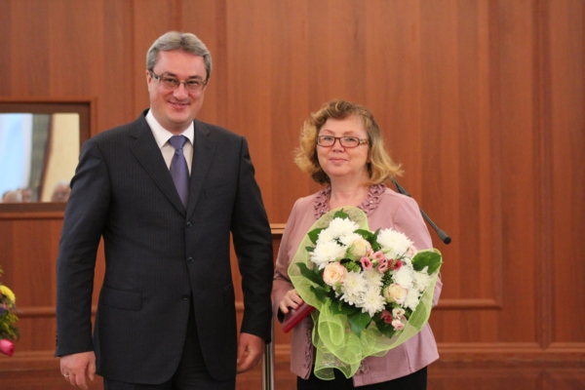
памятника Н.Оплеснину во время возложения цветов.
Автор фильма Галина Маркова рассказала, как проходили съемки в городе Чудово Новгородской области, где 70 лет назад погиб и был похоронен наш земляк.
Галина Маркова с Главой РК Вячеславом Гайзер
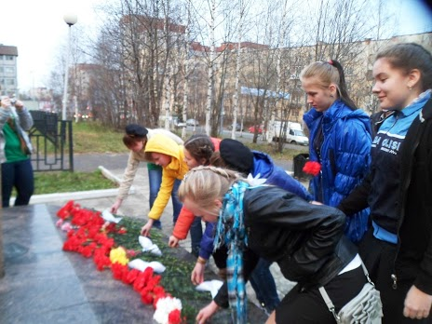
Звание героя Николай Оплеснин получил за подвиг, совершенный в конце сентября 1941 года. Обеспечивая выход из окружения своей стрелковой дивизии, он сначала в одиночку под огнем врага дважды вплавь преодолел студеные воды Волхова, а затем в третий раз форсировал реку, выводя из окружения свою дивизию. Благодаря его мужеству была спасена жизнь нескольких тысяч советских воинов.
В фойе театра развернулась выставка вещей, найденных поисковыми отрядами на полях боевых сражений. Здесь же девушки-волонтеры из сыктывкарского поискового отряда «Наследие» складывали из бумаги белых журавликов – символы души погибших солдат. Птиц разложили не театральной лестнице и раздавали всем желающим.

16. Где хранить пенсионные накопления, чтобы получить достойную пенсию?
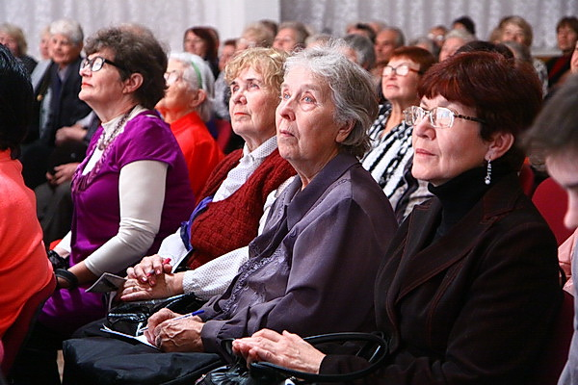
22 и 25 октября т.г. по инициативе нашей организации были организованы встречи пенсионеров и будущих пенсионеров с представителями негосударственных пенсионных фондов, банков (Сбербанк и Севергазбанк). После информации представителей НПФ развернулась дискуссия о работе ГПФ И НПФ. В ходе полемики выяснилось, что население не доверяет НПФ, слабо информировано об их работе. А еще выяснилось, что у населения любого возраста низкая финансовая культура.
В результате дискуссии были выработаны рекомендации, переданные в ПФ Коми:
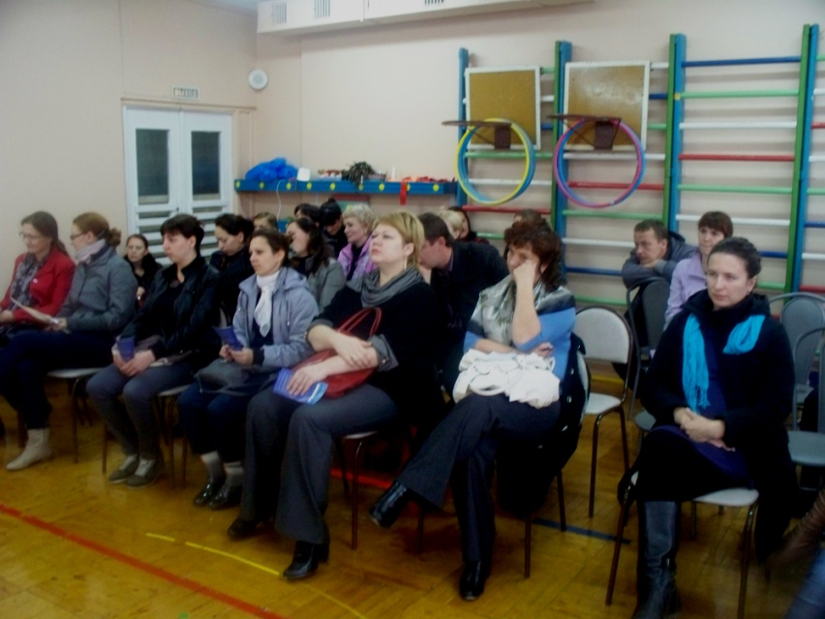
а. Необходимы мероприятия по повышению чувства ответственности граждан за свое настоящее и будущее. Для этого необходимо больше информировать население о формах работы пенсионных фондов.
б. Укрепить доверие к частным пенсионным фондам. Для чего необходимо в СМИ помещать больше информации по работе таких фондов, уделяя внимание положительным примерам.
в. Поднять уровень профессионализма работников института НПФ.
г. Одобрить работу Сбербанка г. Сыктывкара по обучению финансовой грамотности населения города через курсы Университете третьего возраста.

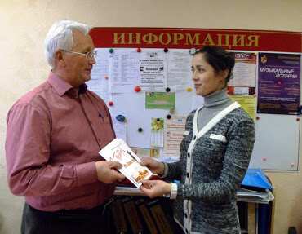
17. 22 октября состоялась встреча с председателем Совета ветеранов г. Сыктывкара Пыстиным Владимиром Тихоновичем для утверждения плана совместных действий по защите прав пожилых людей.

18. 30 сентября проведен музыкально - поэтический вечер «Граждане, послушайте меня» в клубе Общества слепых.
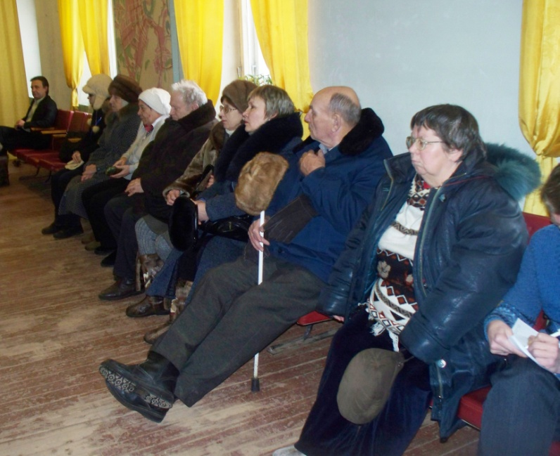
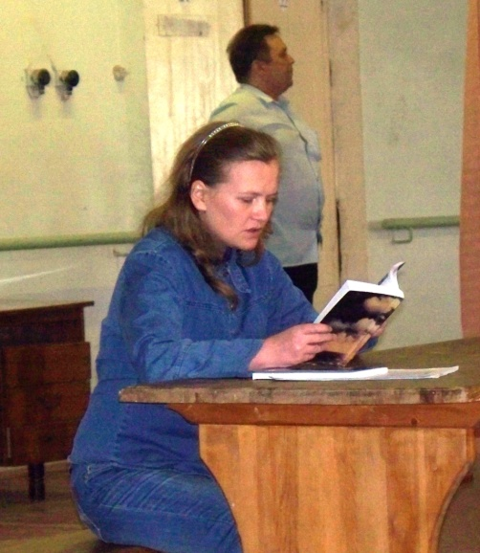

Бородинова З.Г.
28.10.2012 года

